广州市番禺区第十八届人民代表大会

代表建议、批评和意见

第二次会议 第68号

|  |  |  |  |  |  |
| --- | --- | --- | --- | --- | --- |
| 代表姓名 | 曾志伦 | 所 在  代表团 | 石碁 | 邮政编码 | 511450 |
| 详 细  通讯地址 |  | | | 电 话 |  |
| 手 机 |  |
| 题目：关于在小龙涌全段两岸加装照明路灯的建议 | | | | | |
|  | | | | | | |
| 请代表选中并打“√”注明  1、此建议是否公开 | | | | | | |
| √ 公开 不公开（不公开请填写理由）  √  不公开理由： 涉及国家秘密、商业秘密和个人隐私；  公开可能危害国家安全公共安全、经济利益和社会稳定；  其他原因（请填写）： | | | | | | |
| 2、此建议来源 | | | | | | |
| √ 视察 专题调研 其他方式（请填写） | | | | | | |
| 3、建议是否属于多次提出，尚未解决的事项 | | | | | | |
| √ 是 否 未详 | | | | | | |
| 4、是否希望承办单位在办理过程中加强与代表联系沟通 | | | | | | |
| √ 是 否 | | | | | | |

**注：提交书面建议时请附上电子文本。**

内容:

一、情况介绍

小龙涌位于番禺区石碁镇及大龙街，属于市桥河水系,一类河涌，总长度9.44公里，整体呈南北走向，流经我镇金山、桥山、凌边、小龙、大龙等村（社区），通过水闸汇入市桥水道。2016年启动小龙涌上游改造工程，通过“控源、截污、清淤、调水、管理”等一系列措施，生态修复共132079平方米。于2020年底消除小龙涌黑臭问题，实现长制久清。现在小龙涌一河两岸已建碧道，并实现混凝土硬底化。环境优美风景宜人，气温相对凉爽，群众也比较喜欢在晚饭后沿着河涌边散步，而且沿着通过小龙涌可以避开车流拥堵的金龙路往凌边村、小龙村方向出行，距离快且比较安全，已逐渐成为周边村民群众散步、出行的一条重要路线。

二、存在问题

随着沿河岸散步、出行群众的增多，周边群众也反映出亟需解决的问题：由于小龙涌均无统一配置夜间照明路灯，仅小龙村段、石碁村段由本村购买或企业捐赠部分太阳能节能路灯，光线不足且寿命短。导致夜间群众在河边散步、出行时容易发生意外，给群众晚上出行和来往车辆带来不便，存在较大安全隐患。

三、提出建议

为此，建议由区政府出资，并组织区相关职能部门实地勘察、设计和施工，为石碁镇小龙涌全段两岸增设照明路灯，彻底解决小龙涌两岸夜间的群众安全问题，让小龙涌周边三万多村民群众在夜晚也能正常使用河岸道路出行，希望以上建议能够予以采纳。

附图：

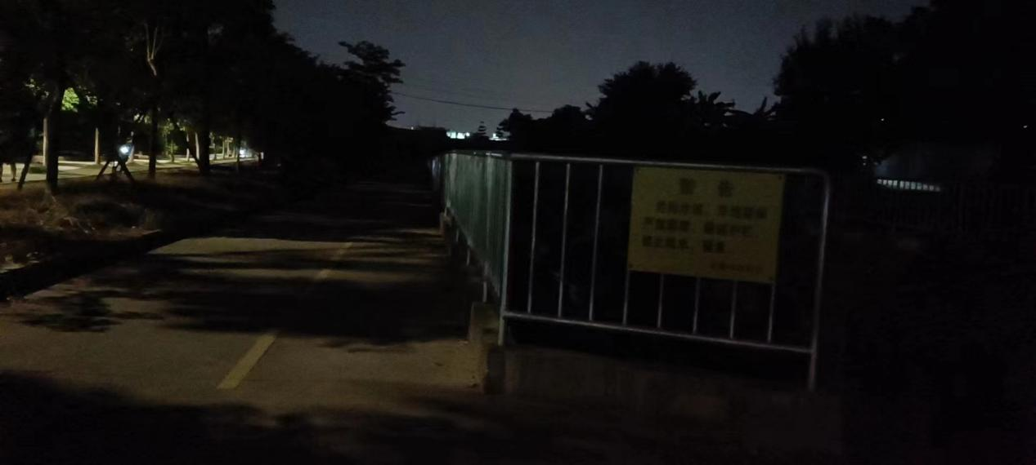

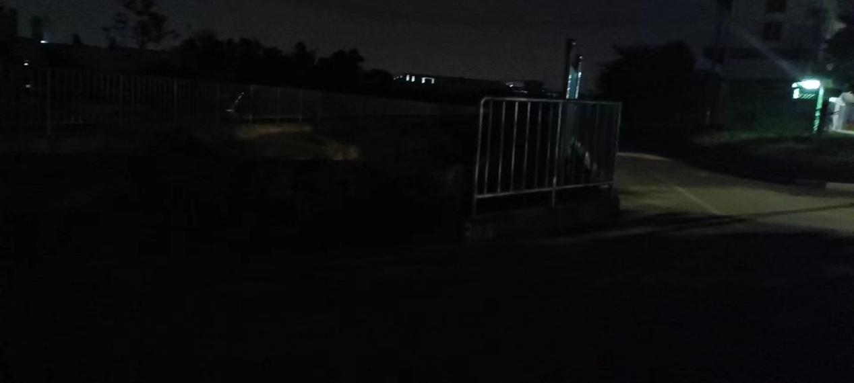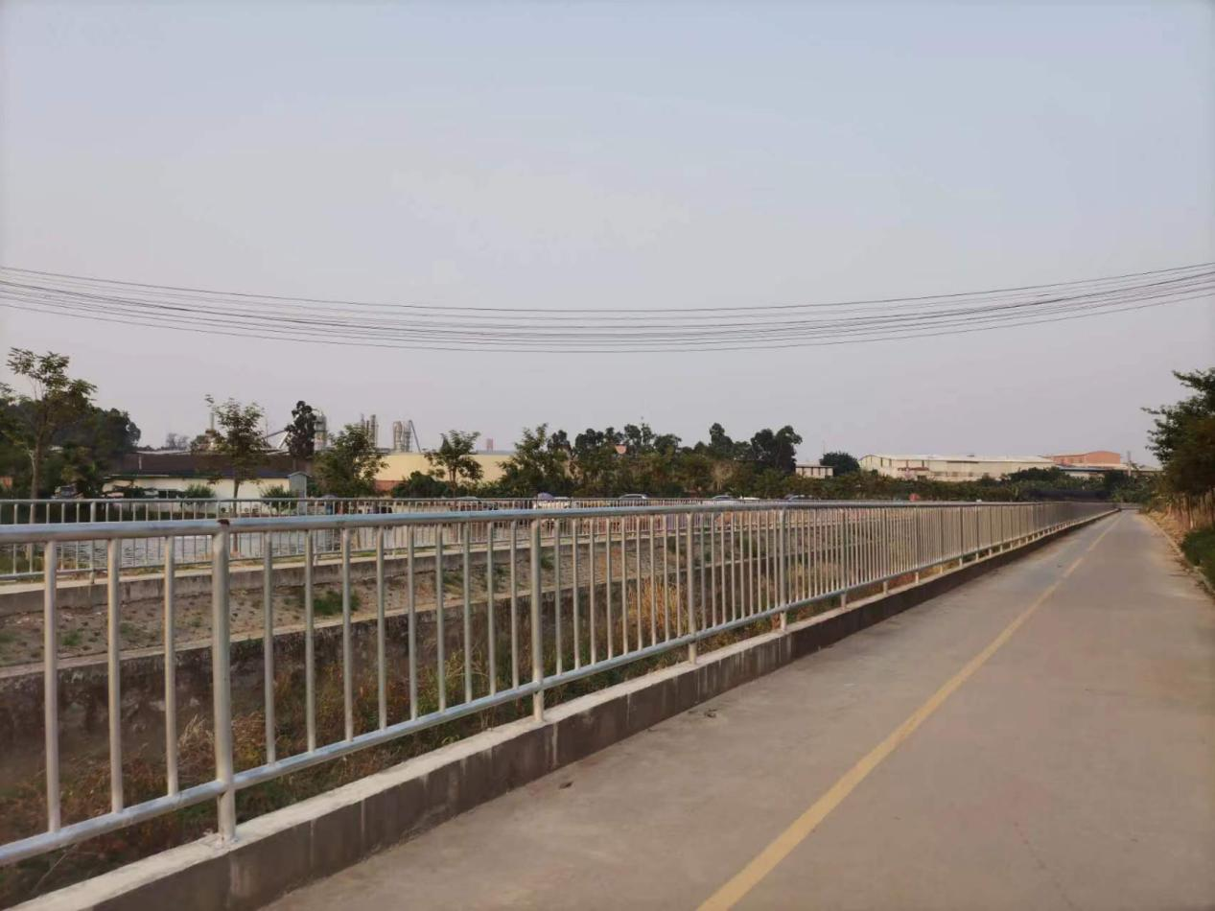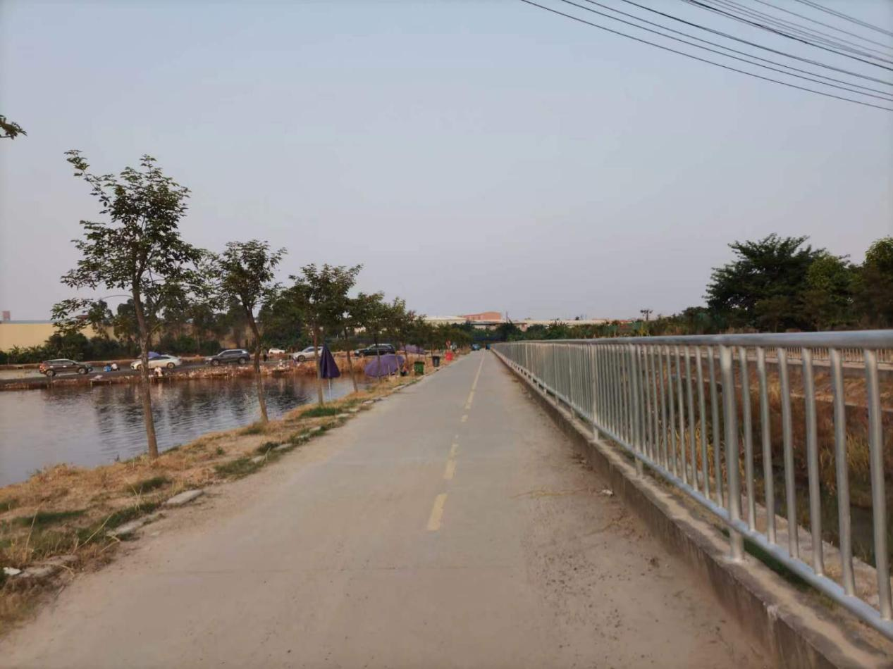（小龙涌傍晚及夜间情况）